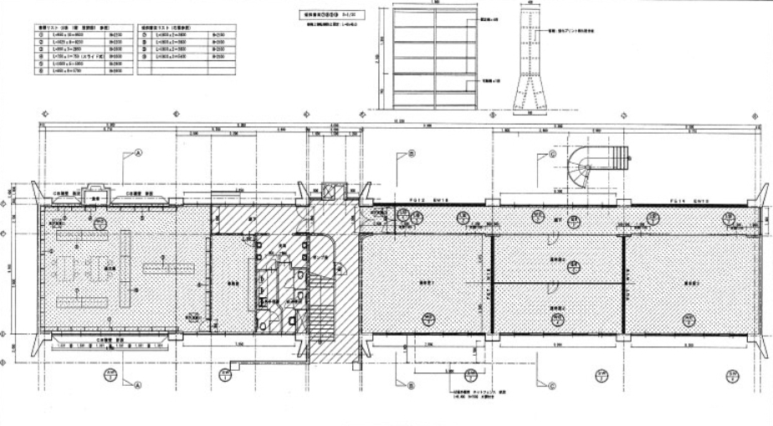
民俗展示室
考古展示室
体験・企画展示室
森浩一文庫

